Día 12, Domingo, a las 22’00 h.

ENCUENTRO DE BANDAS DE MÚSICA. En esta ocasión nos acompañara la Banda de Música de Ajofrín que actuará junto con la Banda Municipal de Música de Orgaz, en el Paseo de la Plaza Mayor.
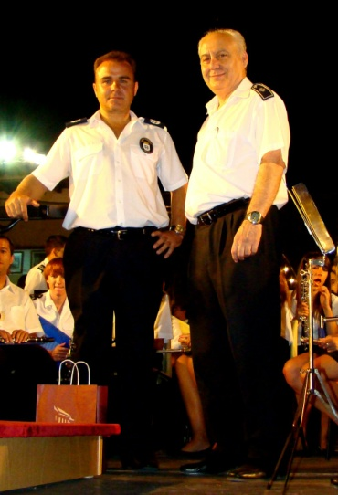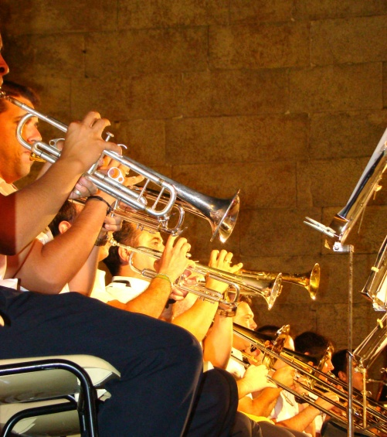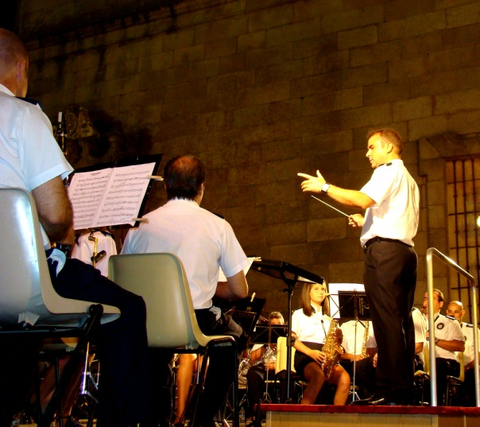

Día 15, Miércoles, a las 22’00 h.

CONCIERTO-HOMENAJE A LA TERCERA EDAD”.
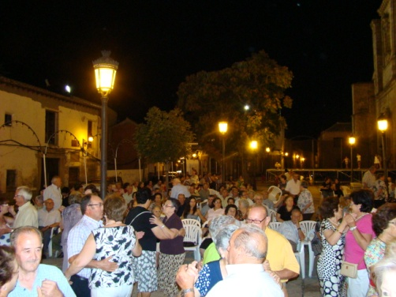
En el Paseo de la Plaza Mayor, y amenizado por la Banda Municipal de Música, Homenaje a
Nuestros Mayores,
con la organización y
colaboración de la
Asociación de Mujeres
“Doña Jimena”.

Día 17, Viernes, a las 22’00 h.
NOCHE DE COPLA con el Espectáculo “ACOPLA2”, con CARMEN VALERO, ÁNGEL GARCÍA y los músicos de “A tu vera”. Lugar: TEATRO-AUDITORIO MUNICIPAL. Entrada: 10 €, a partir del día 14 de agosto en las oficinas del Ayuntamiento. En taquilla, una hora antes del comienzo. Todos los públicos.

Día 19, Domingo, a las 21’30 h.
MAGIA MEDIEVAL con SANTIMAGUS, en el patio del Castillo. Entrada única: 3 €. Menores de 10 años gratis, acompañados de un adulto. Aforo sentado, limitado.

Día 21, Martes, a las 22’00 h.
BALLET FLAMENCO DE TALAVERA, con el espectáculo “Talavera baila flamenco”. En el Paseo de la Plaza Mayor.

Día 22, Miércoles, a las 22’00 h.
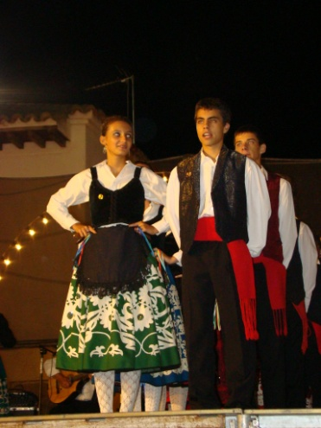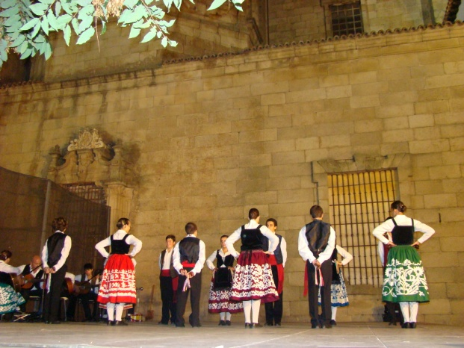ACTUACIÓN COROS Y DANZAS, GRUPO “La Rosa del Azafrán” de la localidad de Madridejos, con el espectáculo “De la sierra vengo a la Mancha voy”. En el Paseo de la Plaza Mayor.

Día 23, Jueves, a la 22’00 h.
ESPECTACULO DE DANZA ORIENTAL.
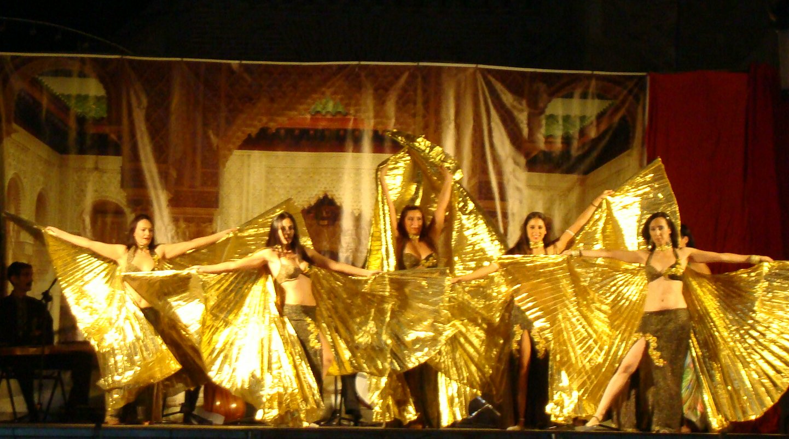“El elixir de la Vida”. En el Paseo de la Plaza Mayor.

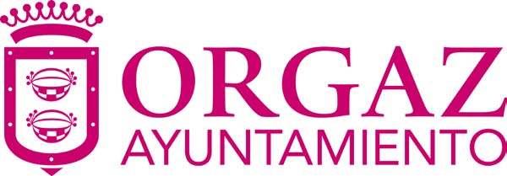

ORGANIZA:

- AYUNTAMIENTO DE ORGAZ

PATROCINA:

- DIPUTACIÓN PROVINCIAL DE TOLEDO

COLABORAN:
- BANDA MUNICIPAL DE MÚSICA DE ORGAZ.
- ASOCIACIÓN DE MUJERES “Doña Jimena”.

